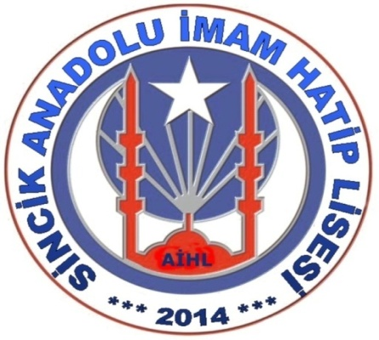*SİNCİK ANADOLU İMAM HATİP LİSESİ*

*“Hayalimdeki geleceğim, geleceğimdeki hayalim” olan okul SİNCİK AİHL Sizleri bekliyoruz*.

*OKULUMUZ 2017 YILINDA İLLER BANKASI TARAFINDAN YAPTIRILAN 12 DERSLİKLİ BİNADA HİZMET VERMEKTEDİR.*

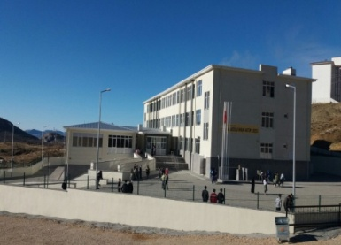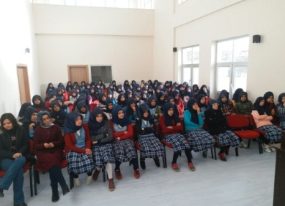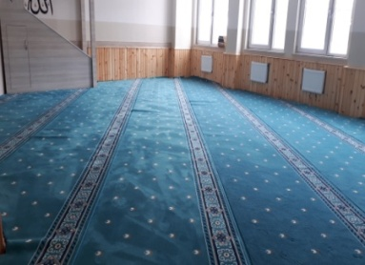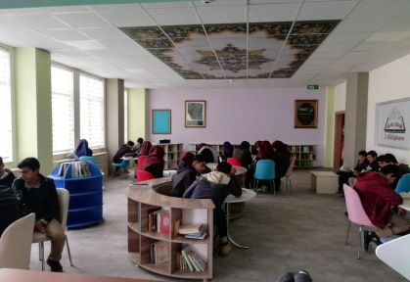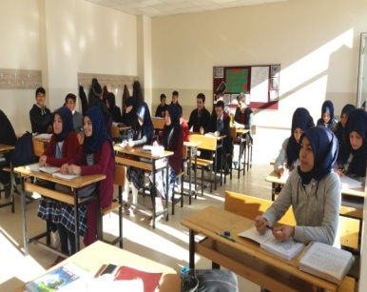

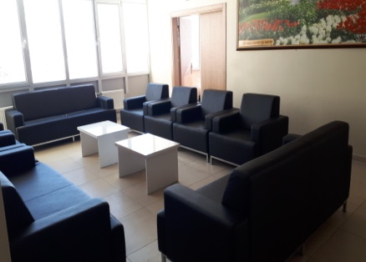*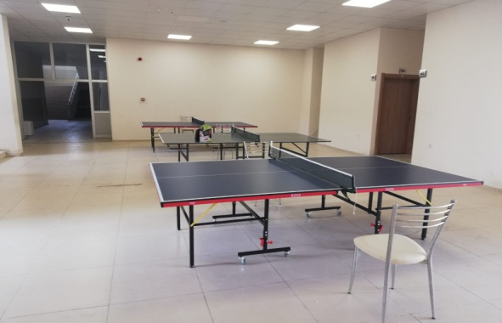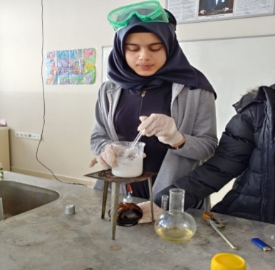*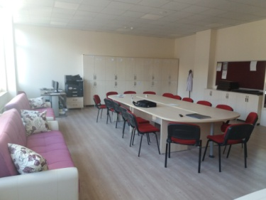

*LİSEYE GİDECEK SİZ DEĞERLİ KARDEŞLERİMİZİ;*

*GELECEĞE GÜVENLE BAKABİLEN, KENDİ AYAKLARI ÜZERİNDE DURABİLEN, ÖZ DEĞERLERİNE BAĞLI NESİLLER OLARAK GÖRMEK İSTİYORUZ. O NEDENLE SİNCİK ANADOLU İMAM HATİP LİSESİNİ TERCİH EDİN DİYORUZ.*

*MÜDÜRLÜĞÜMÜZE BAĞLI 200 KİŞİLİK ERKEK PANSİYON BİNAMIZ*

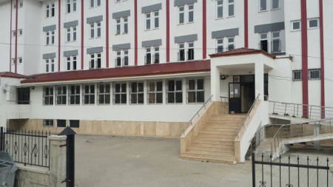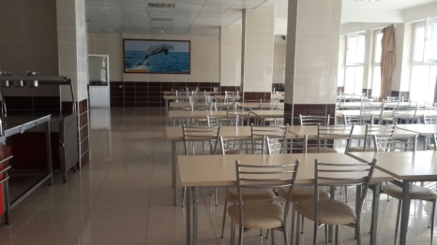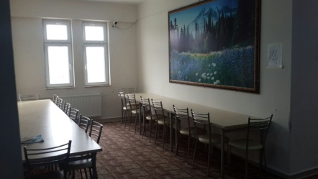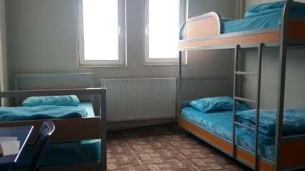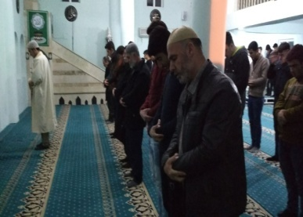

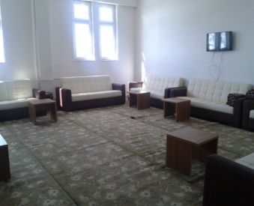*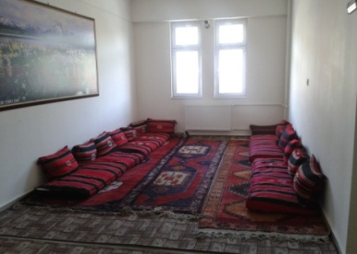*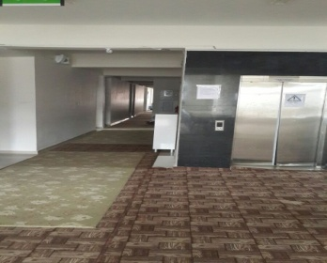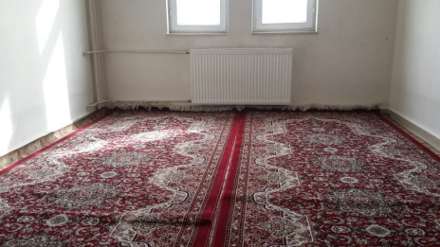

*OKULUMUZDA HAFTALIK 40 SAAT DERS BULUNMAKTADIR. 11. SINIFTA ALAN TERCİHLERİ YAPILMAKTA OLUP ÖĞRENCİLERİMİZ İSTEDİKLERİ ALANA YÖNELME İMKANINA SAHİPLERDİR. İHL MESLEK DERSLERİ YANINDA GENEL KÜLTÜR DERSLERİNİ DE GÖRME İMKANI BULUNMAKTADIR. ÖĞRENCİLERİMİZE KATILDIKLARI FAALİYETLERLE AKTİF ÖĞRENME ORTAMLARI OLUŞTURULMAKTADIR.*

*ÖĞRETMEN KADROMUZ YETERLİ DÜZEYDEDİR.*

*SİZLERİ BEKLİYORUZ.*

*Web adresimiz:http://sincikaihl.meb.k12.tr/*